Чем можно занять ребенка на зимней прогулке

Варежка-подружка
Если вашему сыну или дочке хочется пойти погулять по снежку, а рядом нет никого, кто составил бы малышу компанию, предложите ему поиграть с варежкой-подружкой. Возьмите варежку, у которой потеряна пара, - и сделайте ей лицо: из пуговичек - глазки, а из красной нитки - рот (или нарисуйте лицо). Теперь ваш малыш с удовольствием возьмет на улицу варежку-подружку и будет с ней играть.
Дорожка
Покажите ребенку, как можно проделать дорожку по снегу ногами, пусть он проделает то же самое. Покажите следы птиц и животных на снегу, расскажите, кто их оставил. Для малыша это будет очень увлекательно.
Ангелы
Пожалуй, нет ни одного взрослого, который в детстве не играл бы в «снежного ангела». Покажите ребенку, как надо упереться в землю, чтобы потом повалиться назад в снежный сугроб и захлопать в снегу руками и ногами, как будто летишь; снег облепит малыша, и его одежда будет белоснежно-ангельской, а руки станут похожи на крылья. Потом помогите малышу осторожно встать, не разрушив его «ангельскую» форму. Только что выпавший снег — прекрасное пушистое ложе, и ребятишки любят, лежа на нем, как бы парить в свежести солнечного зимнего дня.
Если игра в ангелов уже не в новинку вашей семье, попытайтесь создать с ребенком другие снежные образы, напоминающие разных животных. Возможно, ваш фантазёр сможет сообразить, как улечься на один бок и согнуть руку так, чтобы след от него походил на слоновый хобот, или ребенок может встать в снегу на четвереньки и вообразить, что это не его, а лошадиные ноги в снегу, а сам он лошадка.

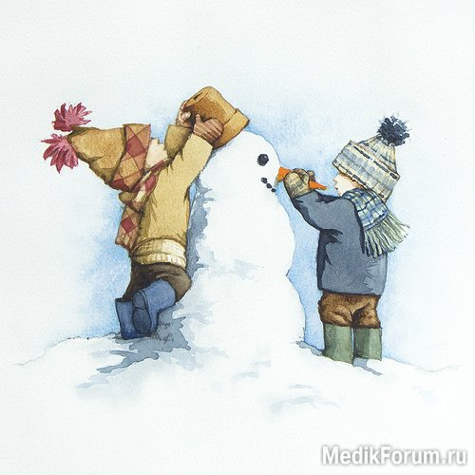

Страничку подготовила инструктор по физической культуре Шигутова В.С.

